ПРОТОКОЛ ИСПОЛЬЗОВАНИЯ ИНСТРУМЕНТОВ ИСКУССТВЕННОГО ИНТЕЛЛЕКТА В УЧЕБНОМ ПРОЕКТЕ

Раздел 1. Титульная информация
ФИО студента: Баранчикова Елизавета Романовна
Группа: 2-МД-20
Дисциплина: Веб-дизайн
Форма контроля: зачет
Название учебного проекта: разработка проекта веб-сайта для компании «ФЛОУ»
Дата составления протокола: 15.10.2026

Раздел 2. Перечень использованных нейросетей и обоснование выбора
В ходе выполнения учебного проекта использовался инструмент искусственного интеллекта Deepseek.
Инструмент | Адрес | Тип задач | Обоснование выбора | Ограничения
DeepSeek | https://chat.deepseek.com/ | Помощь в изучении HTML, CSS, JS, объяснение кода | Использовался как вспомогательный инструмент для ускорения понимания технологий и структурирования проекта | Ответы требуют проверки и самостоятельной доработки, итоговые решения принимались студентом

Раздел 3. Журнал промптов и результатов
Запись №1
Дата: 15.10.2026
Инструмент: DeepSeek
Элемент проекта: CSS Flexbox вёрстка шапки и карточек на главной странице
Исходный промпт:
«Как работает display: flex».
Назначение: понять принцип работы Flexbox, чтобы сверстать шапку сайта (лого, меню, соцсети в одну строку) и карточки в ряд.
Результат: объяснено, что display: flex делает контейнер flex-контейнером, а его дочерние элементы flex-элементами. Основные свойства: justify-content: выравнивание по главной оси, align-items по поперечной а gap отступы между элементами.
Оценка результата: результат был использован как справочная инструкция. Информация была изучена и применена только после самостоятельной проверки и понимания последовательности действий
Итоговое решение: принято с доработкой.
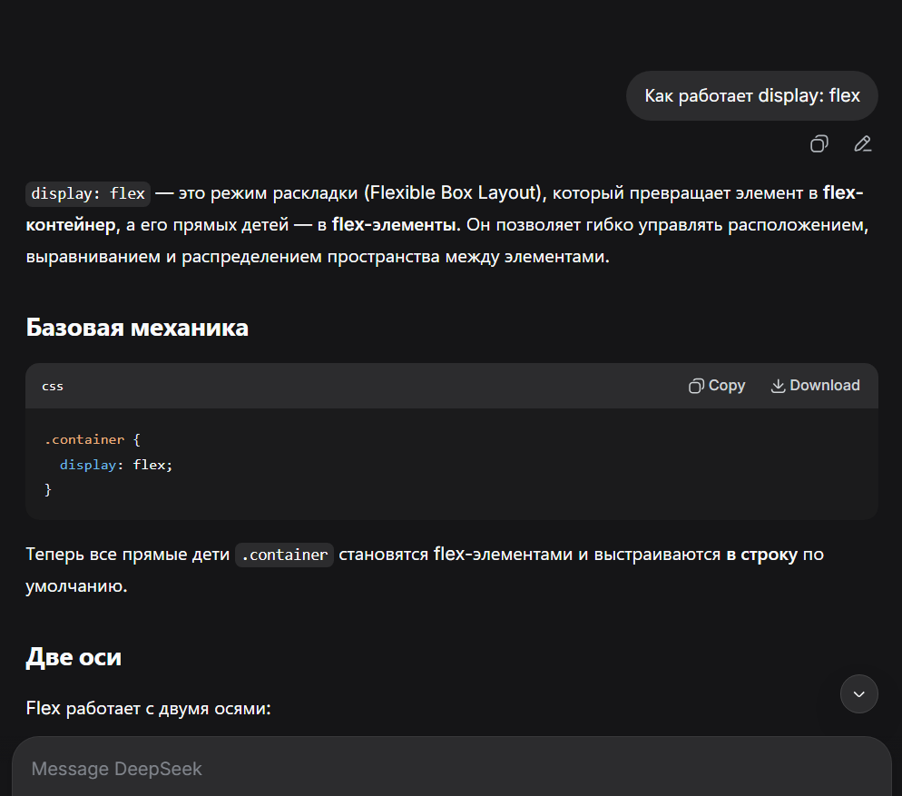
Рисунок 1 – Промт
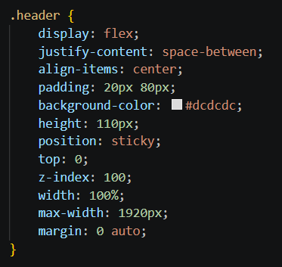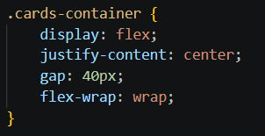
Рисунок 2 – Результат
Запись №2
Дата: 15.10.2026
Инструмент: DeepSeek
Элемент проекта: CSS Grid Layout секция «О нас» на странице about.html
Исходный промпт:
«Как сделать сетку из двух равных колонок через CSS Grid Layout»
Назначение: понять, как сверстать две колонки с карточками на странице «О нас»
Результат: объяснено, что нужно использовать display: grid; grid-template-columns: 1fr 1fr; gap: 60px;. 1fr это одна фракция, две единицы создают две равные колонки. gap задаёт отступ между ними.
Оценка результата: результат был использован как справочная инструкция. Информация была изучена и применена только после самостоятельной проверки и понимания последовательности действий
Итоговое решение: принято с доработкой
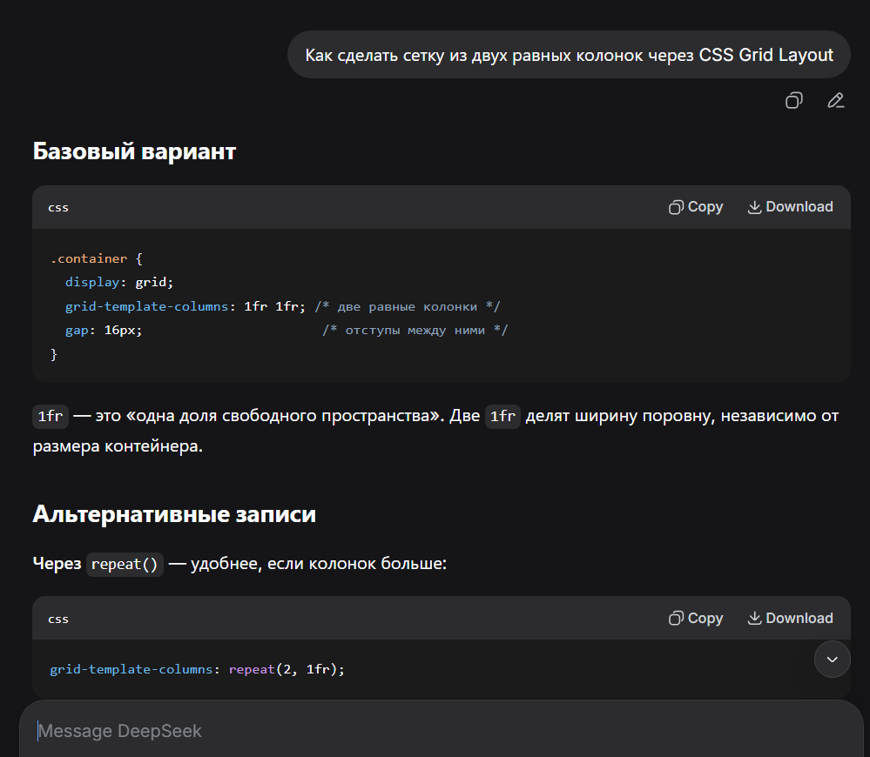
Рисунок 2 – Промт

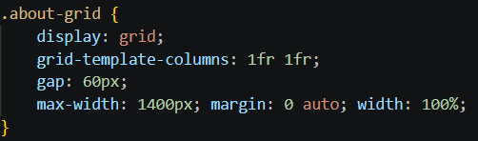
Рисунок 3 – Результат
Запись №3
Дата: 15.10.2026
Инструмент: DeepSeek
Элемент проекта: подключение готовой библиотеки Slick Slider для страницы «Отзывы»
Исходный промпт:
«как подключить готовый слайдер Slick через CDN и настроить автоматическую прокрутку с кастомными стрелками»
Назначение: подключить готовый JS-скрипт слайдера для карусели отзывов
Результат: показан порядок подключения: CSS и JS библиотеки Slick через CDN, подключение jQuery, инициализация через $('.game-slider').slick({...}) с параметрами autoplay, autoplaySpeed, infinite, prevArrow, nextArrow.
Оценка результата: результат был использован как справочная инструкция. Информация была изучена и применена только после самостоятельной проверки и понимания последовательности действий
Итоговое решение: принято с доработкой
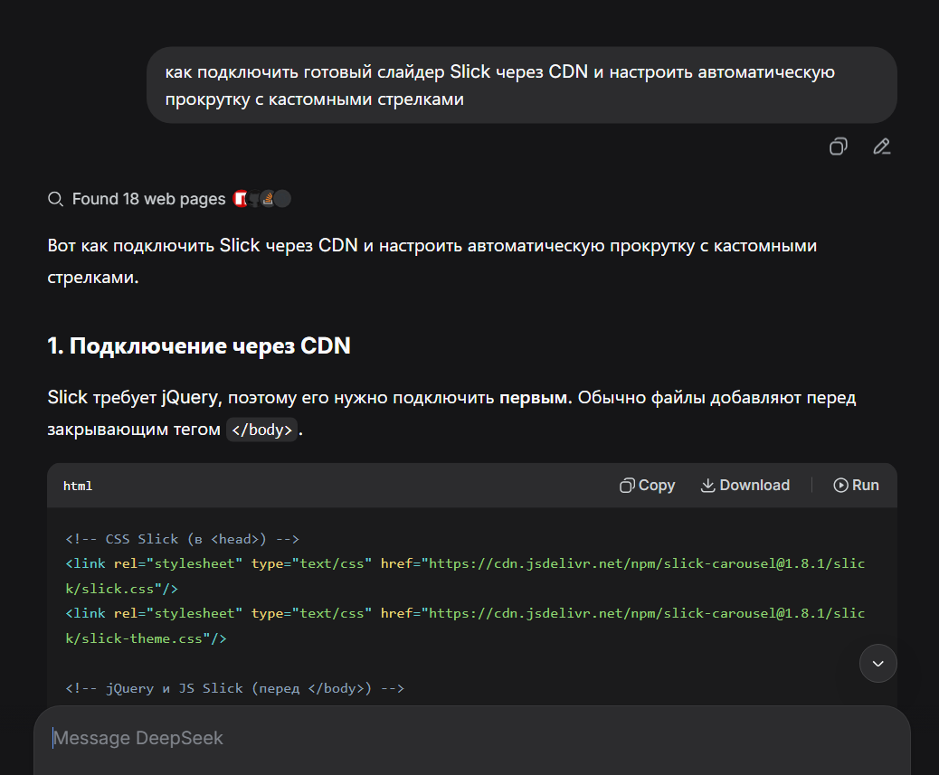
Рисунок 2 – Промт
Рисунок 3 – Результат

Запись №4
Дата: 15.10.2026
Инструмент: DeepSeek
Элемент проекта: Bootstrap Modal форма обратной связи
Исходный промпт:
«как работает Bootstrap Modal и как открыть его по клику на кнопку»
Назначение: понять, как использовать готовую библиотеку Bootstrap для модальных окон
Результат: объяснено, что модальное окно открывается через атрибуты data-bs-toggle="modal" и data-bs-target="#id" на кнопке. Сам блок окна <div class="modal fade" id="...">. Библиотека подключается через CDN, JavaScript писать не нужно.
Оценка результата: результат был использован как справочная инструкция. Информация была изучена и применена только после самостоятельной проверки и понимания последовательности действий
Итоговое решение: принято с доработкой
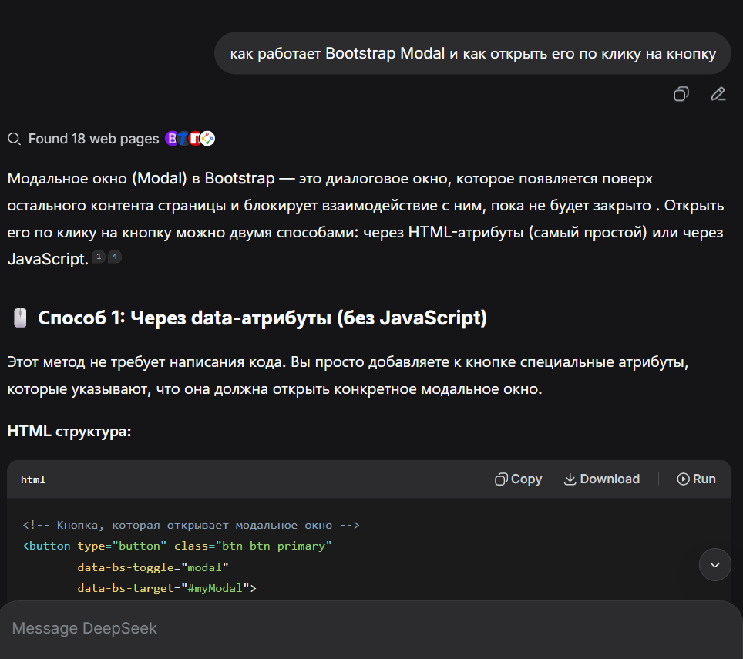
Рисунок 2 – Промт
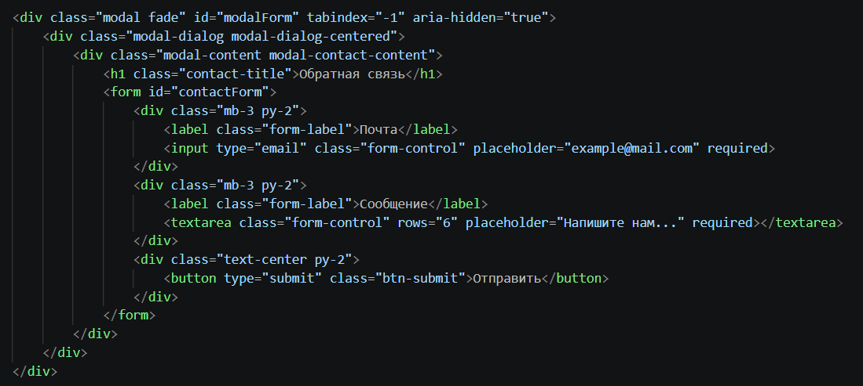

Рисунок 3 – Результат
Раздел 4. Описание ручной доработки
Все материалы, полученные с помощью DeepSeek, использовались исключительно как вспомогательные.
В ходе работы самостоятельно выполнено:
- разработка структуры сайта школы английского языка «Флоу»
- создание wireframe и макета интерфейса
- оформление всех страниц сайта
- адаптация текстов под единый стиль
- верстка HTML и CSS структуры
- настройка навигации между страницами
- финальная проверка и корректировка проекта
ИИ использовался только для объяснения и генерации черновых материалов. Все итоговые решения были доработаны и утверждены самостоятельно.
Раздел 5. Итоговая рефлексия
В процессе выполнения учебного проекта по разработке сайта ФЛОУ инструмент DeepSeek использовался как вспомогательное средство для изучения и упрощения отдельных этапов работы. Он помог быстрее разобраться в базовых принципах веб-разработки, структуре сайтов и логике построения интерфейса, а также в формировании технического задания и текстового контента для различных страниц проекта.
Наиболее полезным оказалось использование нейросети для объяснения сложных или непонятных тем простым языком, таких как: работа display: flex, display: grid, grid-template-columns, justify-content, align-items, а также как подключать готовые скрипты через CDN и настраивать их под свой проект.
При этом все полученные ответы не использовались напрямую без изменений. Информация анализировалась, проверялась и адаптировалась под конкретный проект. Основные решения по дизайну, структуре сайта и логике взаимодействия пользователя принимались самостоятельно.
Работа с ИИ показала, что это полезный помощник: с ним быстрее можно разобраться в новых темах и меньше ошибаться на старте. Но полностью полагаться на него нельзя, так как он не заменяет собственное мышление и практику. Все ключевые решения по проекту я принимала сам, а нейросеть использовала только для объяснений и уточнений.

